Министерством здравоохранения Краснодарского края разработаны тематические материалы по профилактике заболеваний и поддержке здорового образа жизни.
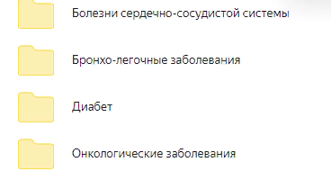
Ознакомиться с информационными материалами можно перейдя по ссылке https://disk.yandex.com/d/h0CAteRV1JFwBA

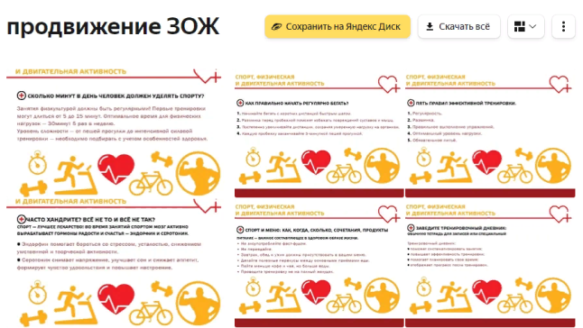
https://disk.yandex.ru/d/k0O4jkfya8dQCA
«Университетом персонализированной диетологии и нутрициологии» подготовлен видеоролик, призванный обратить внимание родителей на аспекты формирования рациона питания детей и прививания культуры дифференцированного подхода к потреблению пищи с раннего возраста, а также анкетную форму для выявления у родителей потребности в получении знаний о правильном питании ребенка.

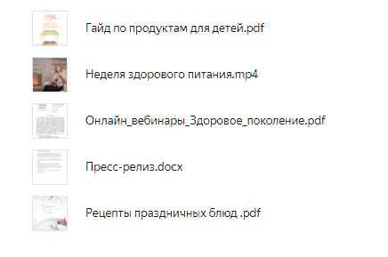
Ссылки для скачивания:
https://disk.yandex.ru/d/V8euhX6883ouZg

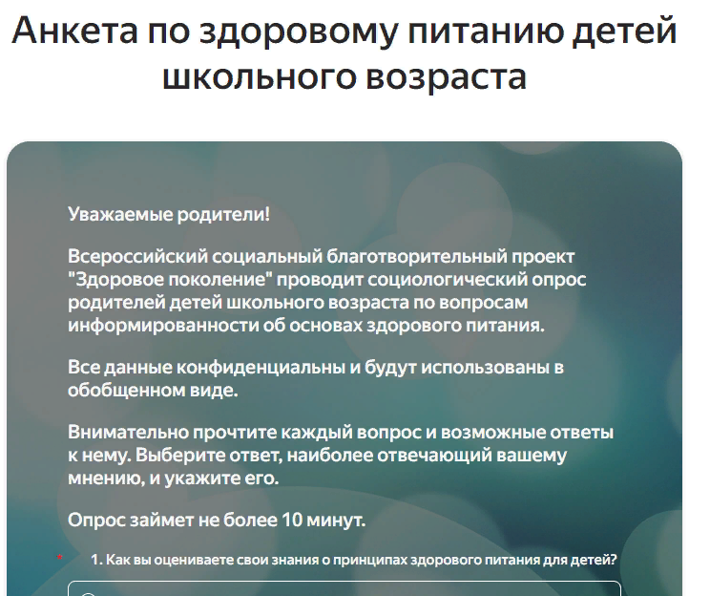

https://forms.yandex.ru/u/657c0a09eb6146041f55876f/

